Победители республиканского конкурса VII Всероссийского конкурса «Воспитатели России» Республики Мордовия:

2019 г.

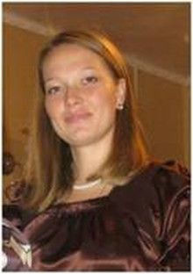
Номинация «Лучший воспитатель образовательной организации» Венчакова Марина Ивановна, воспитатель, МДОУ «Старошайговский детский сад №2 комбинированного вида» Старошайговского муниципального района

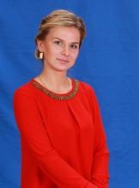

Номинация «Лучший молодой воспитатель образовательной организации «Молодые профессионалы»
Исайкина Галина Ивановна, воспитатель МАДОУ «Атяшевский детский сад комбинированного вида № 1» Атяшевского муниципального района
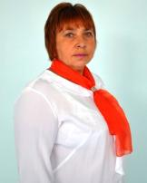
Номинация «Лучший воспитатель образовательной организации «Верность профессии»
Рубцова Елена Германовна, воспитатель МАДОУ «Центр развития ребенка – детский сад № 90» г.о. Саранск

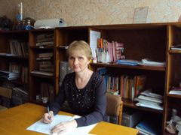

Номинация «Лучший профессионал образовательной организации» Кидяшова Елена Юрьевна, старший воспитатель МБДОУ «Зубово-Полянский детский сад № 6 «Березка» комбинированного вида» Зубово-Полянского муниципального района

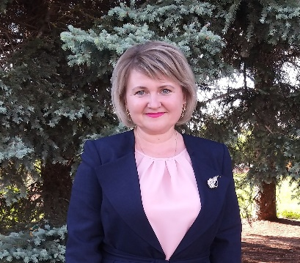

Номинация «Лучший воспитатель-профессионал образовательной организации «Инклюзивное образование»
Шаханова Елена Александровна, учитель-логопед МБДОУ «Краснослободский детский сад «Улыбка» Краснослободского муниципального района

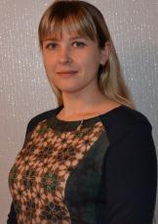

Номинация «Лучший воспитатель-профессионал, работающий со здоровьесберегающей образовательной технологией»
Рябова Ольга Александровна, воспитатель МБДОУ «Атемарский детский сад № 1 «Теремок» Лямбирского муниципального района

Номинация Лучший руководитель образовательной организации «Эффективный руководитель»
Князева Римма Николаевна, заведующий ОП «Детский сад «Светлячок» комбинированного вида» МБДОУ «Центр развития ребенка -детский сад «Сказка» Ковылкинского муниципального района

